**План-конспект непосредственно- образовательной деятельности в старшей группе**

**Тематическая неделя:** «Насекомые»

**Задачи:**

1. Упражнять в счете в пределах 10 (прямой и обратный счет) .

2. Упражнять в решении простых арифметических задач.

3. Закреплять знания детей о геометрических фигурах.

4. Развивать общую и мелкую моторику.

**Материалы и оборудование:** картинки с изображением насекомых, счетные наборы

**Орг. момент.**- Ребята, я приглашаю вас на прогулку. А гулять мы пойдём на золотистый и весёлый луг. Чтобы туда попасть, нужно встать в круг и поиграть в игру «Раз, два, три».  
Мы пойдём сначала вправо – раз, два, три (идут в правую сторону),  
А потом пойдём налево – раз, два, три (идут в левую сторону),  
А потом мы соберёмся – раз, два, три (сужают круг),  
И тихонько разойдёмся – раз, два, три (расширяют круг).  
А потом мы все присядем – раз, два, три (садятся на корточки),  
А потом мы все привстанем – раз, два, три (встают),  
А потом мы повернёмся – раз, два, три (поворачиваются вокруг себя),  
И друг другу улыбнёмся – раз, два, три (улыбаются друг другу и садятся на стульчики).

Вот мы с вами и пришли на цветочную поляну. Посмотрите, какой красивый цветок растет. Этот цветок волшебный! После того, как мы оторвем от него лепесток, надо будет выполнить задание.

**Отгадывание загадок.**

Отрываем первый лепесток, читаем: «отгадайте загадки».

Всех жучков она милей

Спинка алая у ней.

А на ней кружочки,

Черненькие точки.   (Божья коровка)

Этот маленький скрипач

Изумрудный носит плащ.

Он и в спорте чемпион.

Ловко прыгать может он.   (Кузнечик)

На вид, конечно, мелковаты,

Но все, что можно, тащат в дом.

Неугомонные ребята –

Вся жизнь их связана с трудом.    (Муравьи)

 Черен, а не ворон,

Рогат, а не бык,

С крыльями, а не птица.   (Жук)

**Беседа о насекомых по вопросам.**

- Как назвать их одним словом? (Насекомые) .

- Почему это насекомые? (Это насекомые, потому что у них есть голова, брюшко, крылья, шесть лапок, усики.)

- В какое время года мы их можем увидеть в природе? (Насекомых мы можем увидеть весной, летом и осенью.)

- Для чего нужны насекомые? (Насекомые опыляют растения и являются кормом для птиц).

- А какое из этих насекомых считается самым вредным? (Вредное насекомое – муха, потому что она переносит на своих лапках опасные микробы).

- А какое из этих насекомых приносит сладкую пользу человеку? (Пчела).

**Счет насекомых и ориентировка на доске.**

Отрываем второй лепесток, читаем: «Посчитать насекомых».

- Ребята давайте с вами посчитаем, сколько же насекомых оказалось у нас на полянке. (6 насекомых)

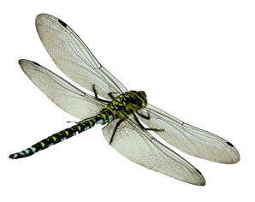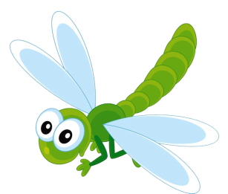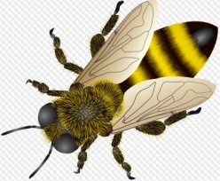

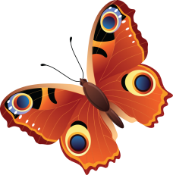

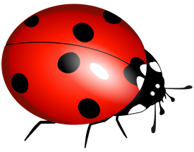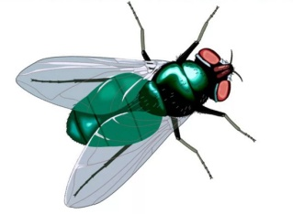

- Назовите насекомое, которое находится посередине доски. (бабочка)

- Назовите насекомых, которые находятся справа от бабочки. (Божья коровка)

- Назовите насекомых, которые находятся слева от бабочки.(Муха)

- С какой стороны насекомых больше? (С левойи с правой стороны одинаковое колличество).

**Физкультминутка «Стрекоза».**

Утром стрекоза проснулась,  (протирают кулачками глаза)

Потянулась, улыбнулась. (Руки через стороны вверх, тянутся)

Раз – росой она умылась, (протирают ладонями щеки)

Два – изящно покружилась. (кружатся на месте)

Три- нагнулась и присела (приседают)

На четыре – полетела. (машут руками вверх, вниз)

У реки остановилась, (легкий бег на месте)

Над водою закружилась. (приседают)

**Решение задач.**

Отрываем третий лепесток и читаем: «Решите задачу».

1) На полянке летало 3 бабочки. Прилетела еще одна. Сколько бабочек стало на поляне?

2) У Юры было 6 цветов. 1 он подарил Саше. Сколько цветов осталось у Юры?

**Запоминалка**

Отрываем четвертый лепесток: «Запомни и выложи так же».

Вешает на магнитную доску геометрические фигуры (треугольник, квадрат, круг, прямоугольник, овал) и предлагает детям назвать каждую фигуру.

Затем выставляет в ряд 4 геометрические фигуры. Предлагает детям запомнить их расположение. Через 10 - 15 секунд фигуры накрываются.

- Выложите каждый у себя на столе геометрические фигуры в той же последовательности, что и у меня.

**Счет в обратном порядке от 10 до 1.**

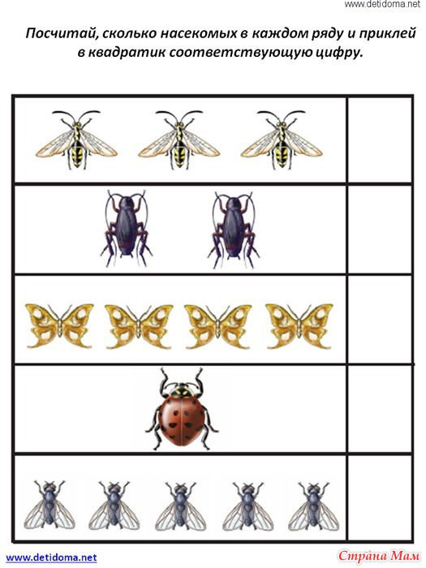- Ребята, мы выполнили все задания и пришло время нам возвращаться. Для этого нам нужно посчитать в обратном порядке от 10 до 1. (Дети выполняют задание)

**Итог занятия.**

- У нас получилось очень интересное путешествие. Мы выполнили все задания, узнали много нового. Скажите, о ком мы сегодня с вами говорили?

А что вам больше всего понравилось на занятии?

Мне очень понравилось, как вы сегодня работали на занятии. Молодцы! Занятие окончено.